**数字图像处理第七次作业**

姓名：程成

班级：自动化65

学号：2160504117

2019年4月28日星期日

**摘要**

这次实验采用了canny，sobel，prewitt以及高斯拉普拉斯方法对图像进行了边缘检测。不同算法的处理结果也有着较大的不同，可根据不同情况选择合适的边缘检测算法。在边缘检测的基础上又进行了直线检测，采用的算法为hough变换法，不同的hough变换参数对于直线检测结果也有着影响，根据不同情况进行选择即可。

# 一．边缘检测

1. 基础知识

边缘检测是基于灰度突变来分割图像的常用方法。边缘模型可根据它们的灰度剖面分为台阶模型，斜坡模型和屋顶边缘模型。对于这些模型的分析可以知道：一阶导数的幅度可用于检测图像中的某个点是否存在一个边缘，同样，二阶导数的符号可用于确定一个边缘像素是位于该边缘的亮侧还是暗侧。下面介绍一些常用的基本边缘检测算法。

Sobel算子：

|  |  |  |
| --- | --- | --- |
| -1 | 0 | 1 |
| -2 | 0 | 2 |
| -1 | 0 | 1 |

Prewitt算子：

|  |  |  |
| --- | --- | --- |
| -1 | 0 | 1 |
| -1 | 0 | 1 |
| -1 | 0 | 1 |

算子由一阶导数的离散化确定的，要是想要检测水平方向的边缘，将算子求转置再进行运算即可。如果想让算子沿对角线方向有最大的响应，可以将算子修改为：

|  |  |  |
| --- | --- | --- |
| 0 | 1 | 2 |
| -1 | 0 | 1 |
| -2 | -1 | 0 |

高斯拉普拉斯（LoG）：

选择该算子要了解两个基本概念。第一：算子的高斯部分会模糊图像，从而在尺寸上将结构的灰度降低到远小于参数的程度；第二：尽管一阶导数可用于检测灰度突变，但它们是有方向的算子，并且，拉普拉斯有各同向性的重要优点，这不仅符合人的视觉系统，而且对任何模板方向的灰度变化有相等的响应。

Canny边缘检测器：

1. 用一个高斯滤波器平滑输入图像；
2. 计算梯度幅值图像和角度图像；
3. 对梯度幅值图像应用非最大抑制；
4. 用双阈值处理和连接分析来检测并连接边缘；

在本次实验中，采用了Sobel，Prewitt，高斯拉普拉斯以及Canny算法对六张图片进行了边缘检测。

1. 处理结果

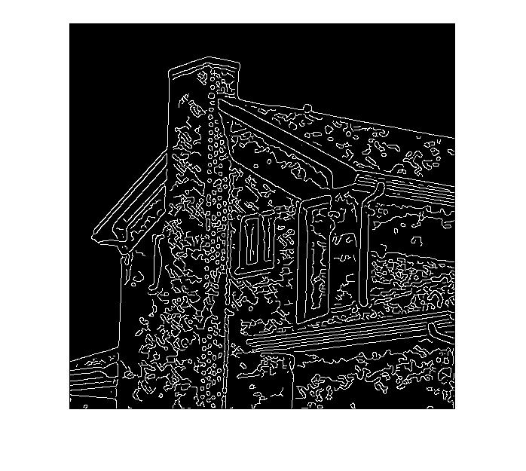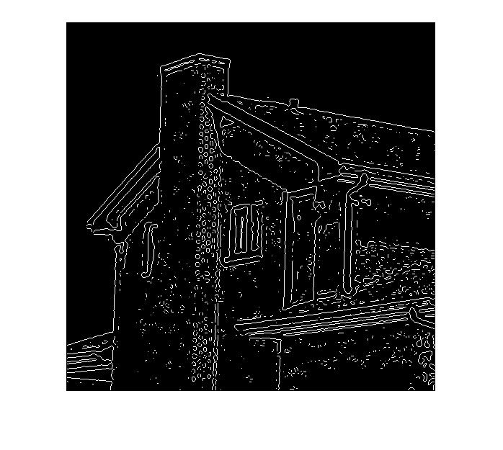

**图一Canny 图一 高斯拉普拉斯**

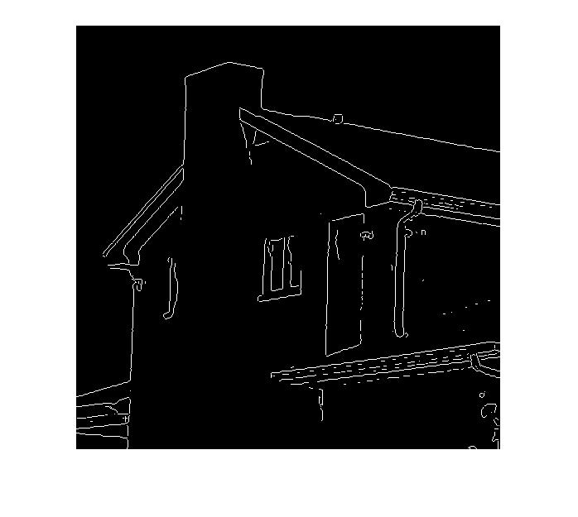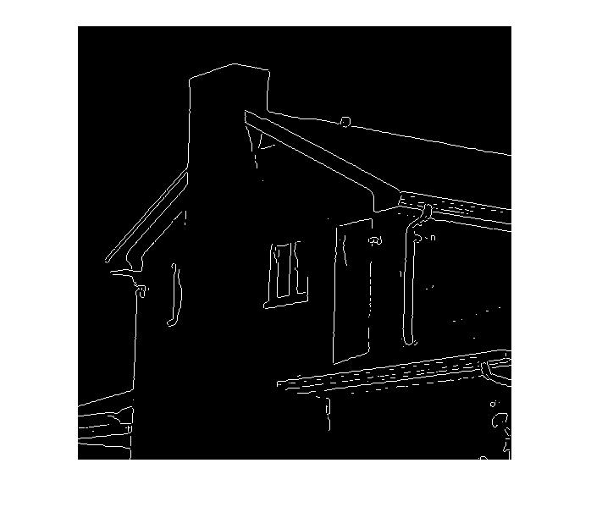

**图一 Prewitt 图一 Sobel**

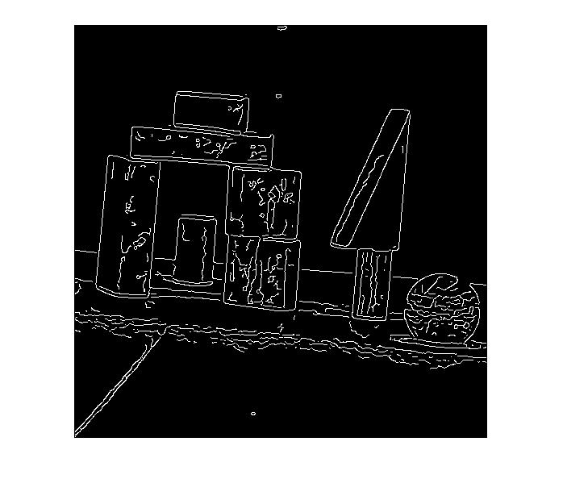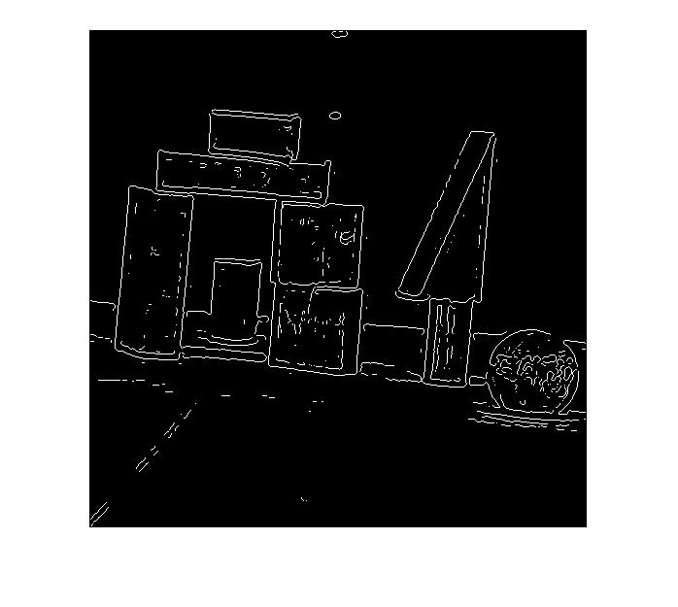

**图二Canny 图二 高斯拉普拉斯**

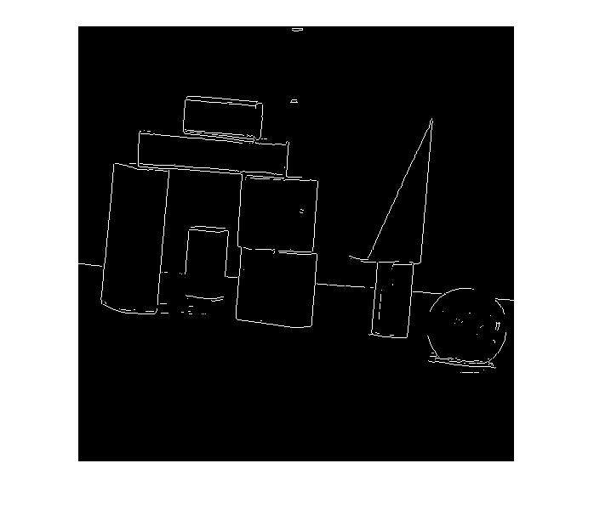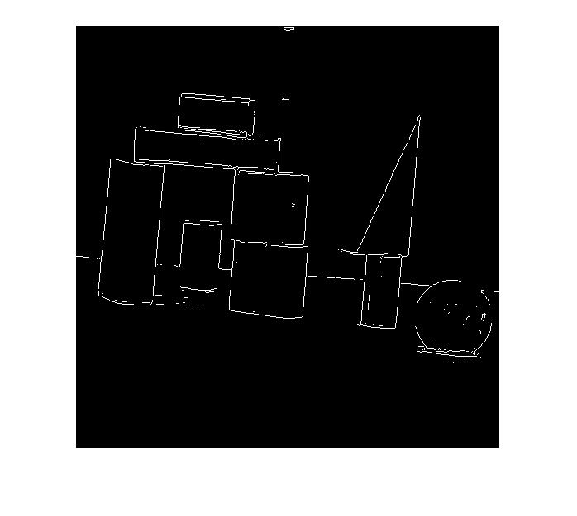

**图二 Prewitt 图二 Sobel**

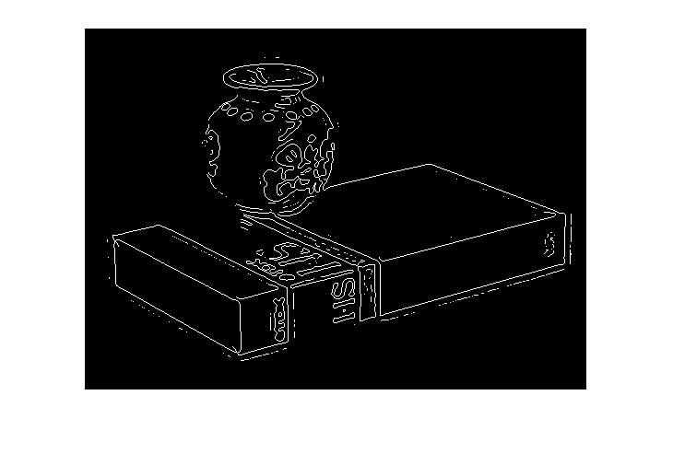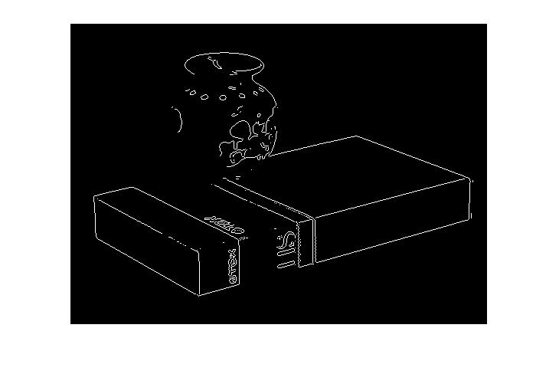

**图三Canny 图三 高斯拉普拉斯**

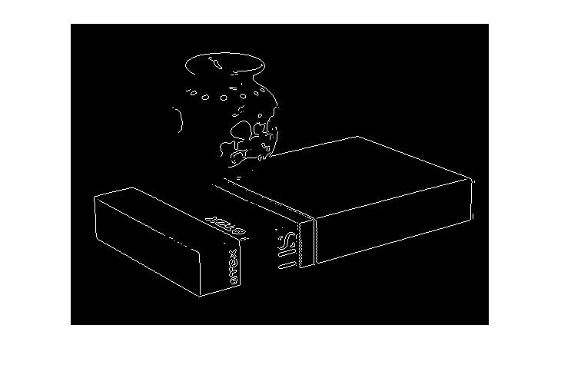

**图三 Prewitt 图三 Sobel**

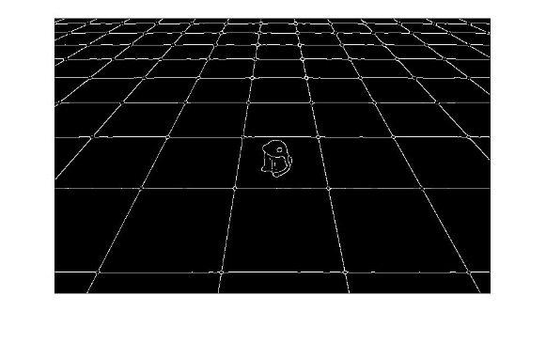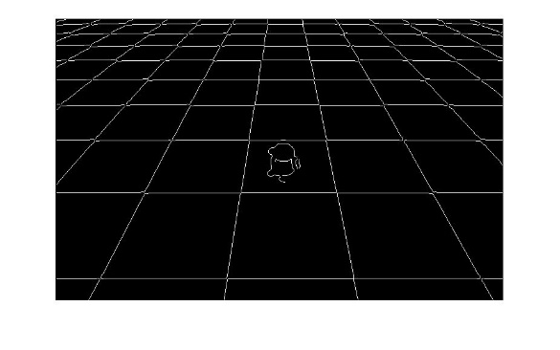

**图四Canny 图四 高斯拉普拉斯**

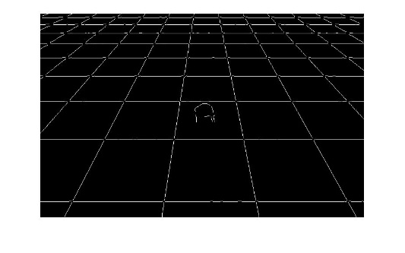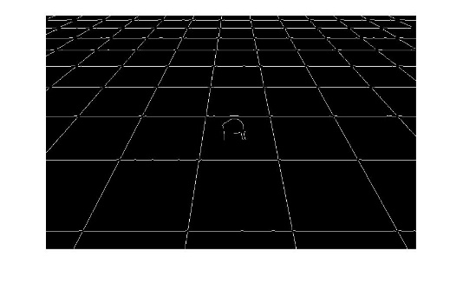

**图四 Prewitt 图四 Sobel**

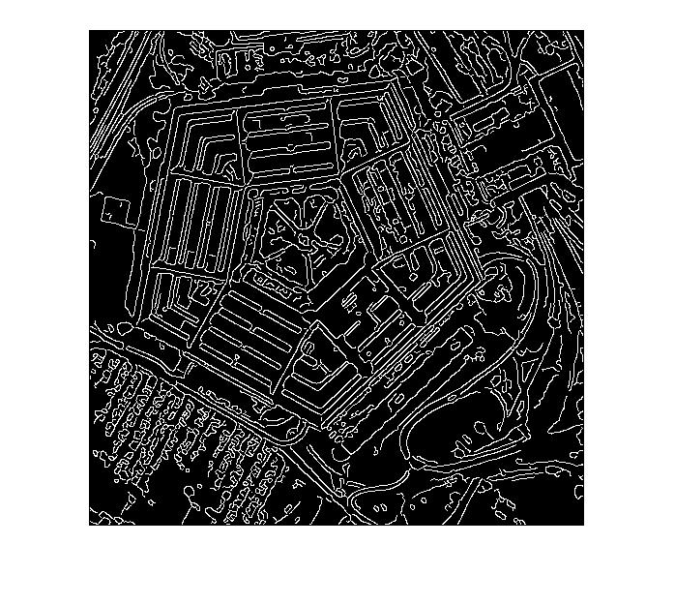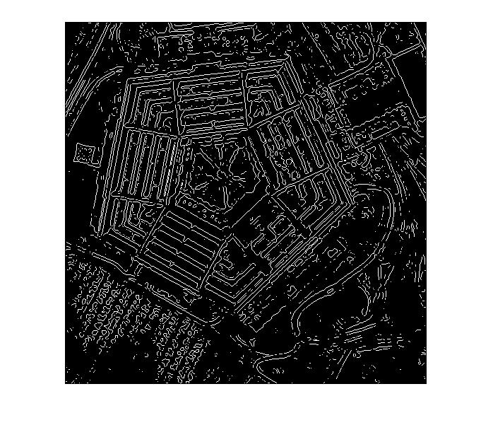

**图五Canny 图五 高斯拉普拉斯**

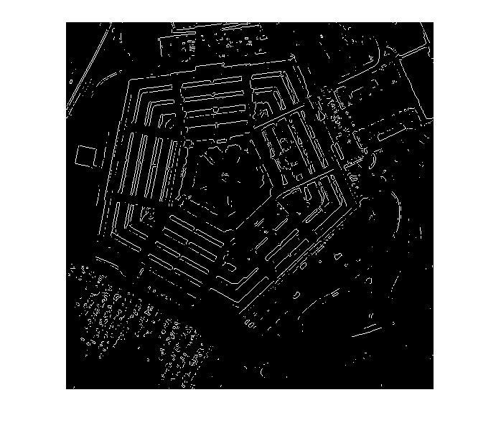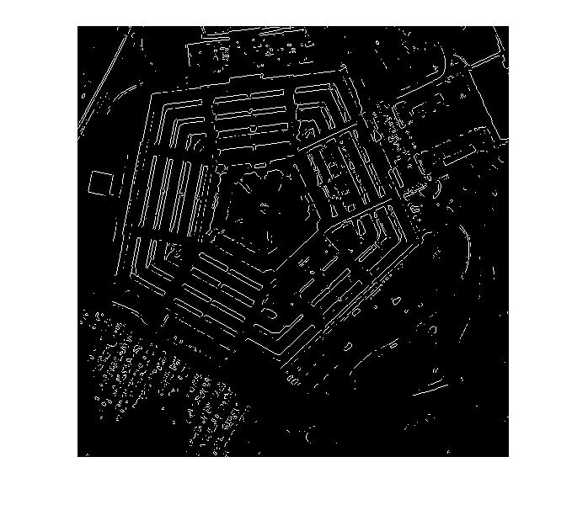

**图五 Prewitt 图五 Sobel**

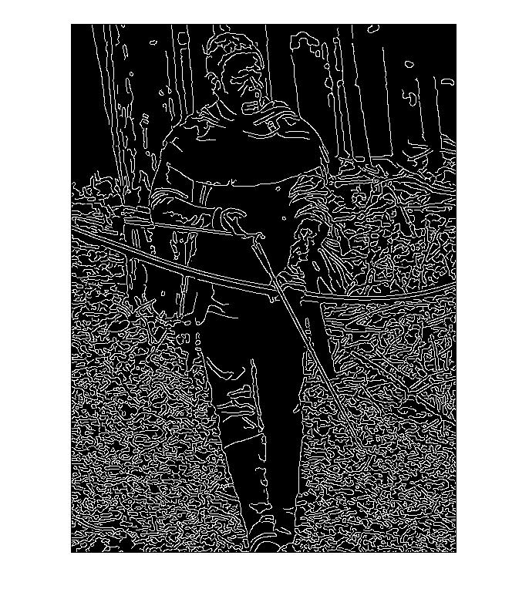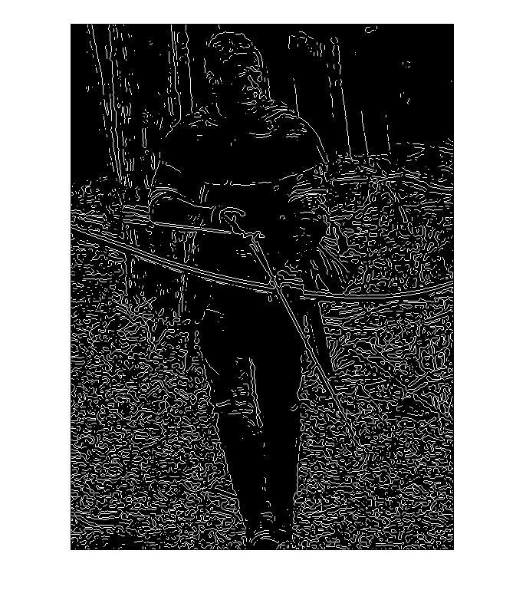

**图六Canny 图六 高斯拉普拉斯**

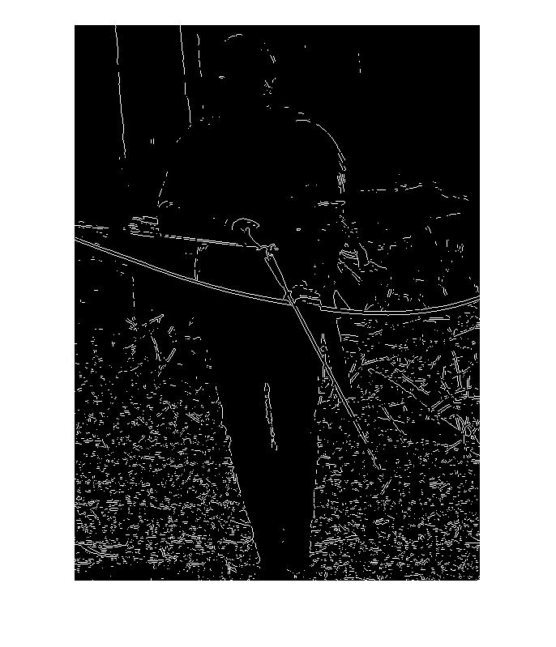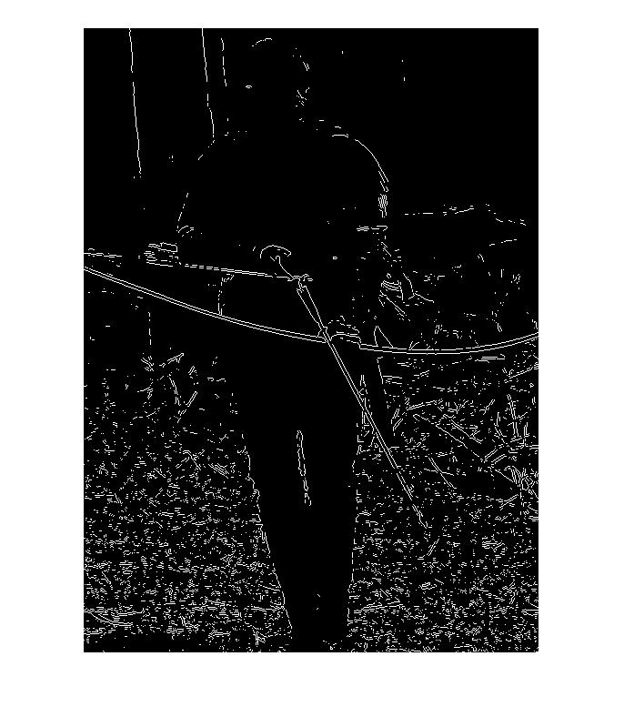

**图六 Prewitt 图六 Sobel**

# 二．直线检测

1. 基础知识（Hough变换）

基于Hough变换的一种连接方法为：

1. 将原始图像转化为二值图像；
2. 指定平面的细分；
3. 对像素高度集中的地方检验其累加单元的数量；
4. 检验选中单元中像素间的关系；
5. 处理结果

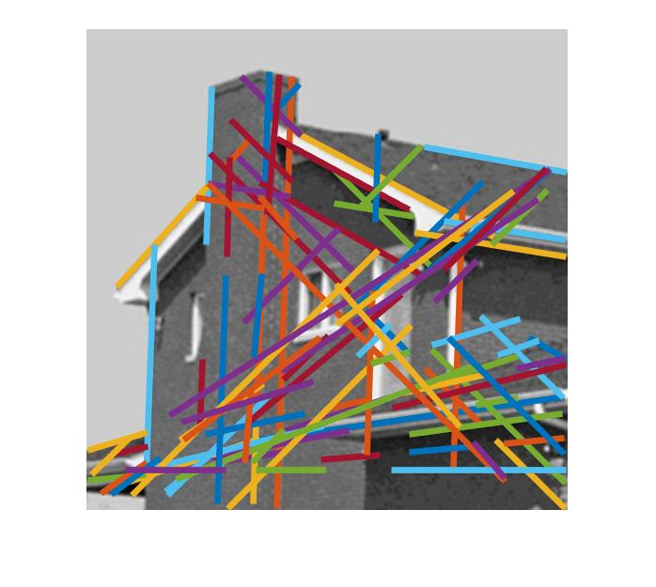

**图一Hough边缘检测结果**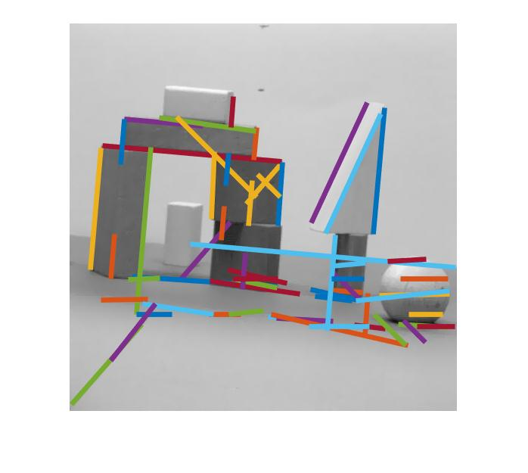

**图二Hough边缘检测结果**

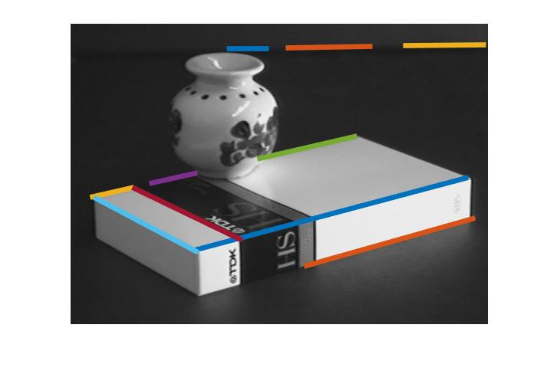

**图三Hough边缘检测结果**

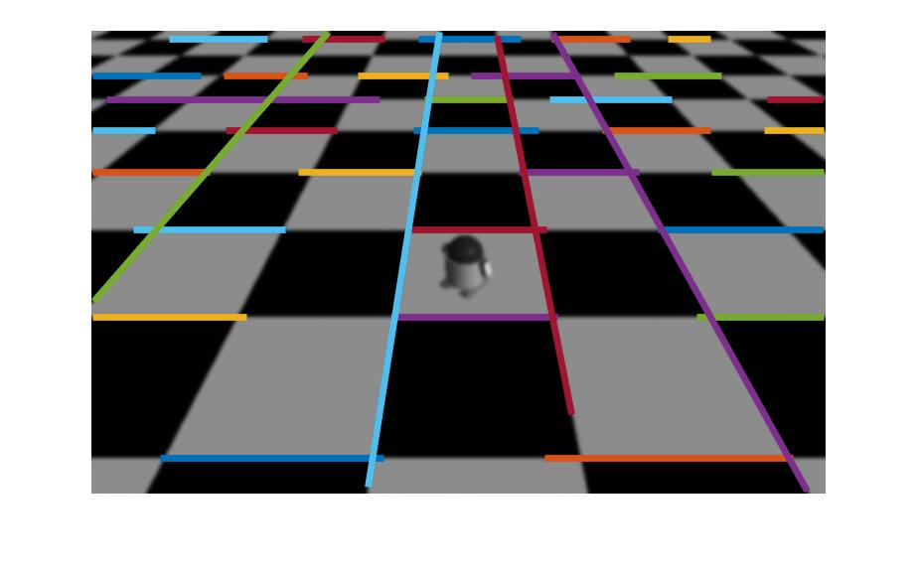

**图四Hough边缘检测结果**

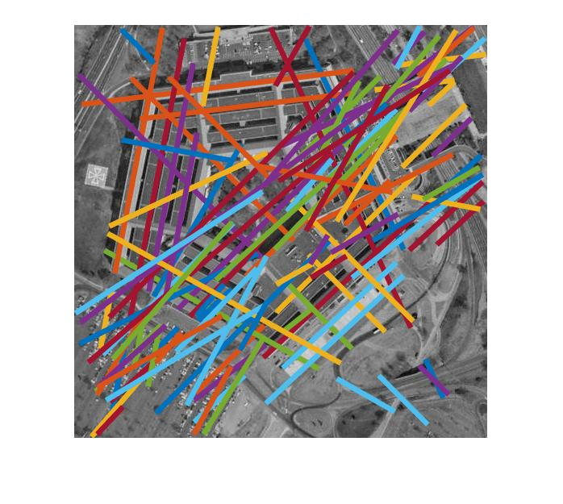

**图五Hough边缘检测结果**

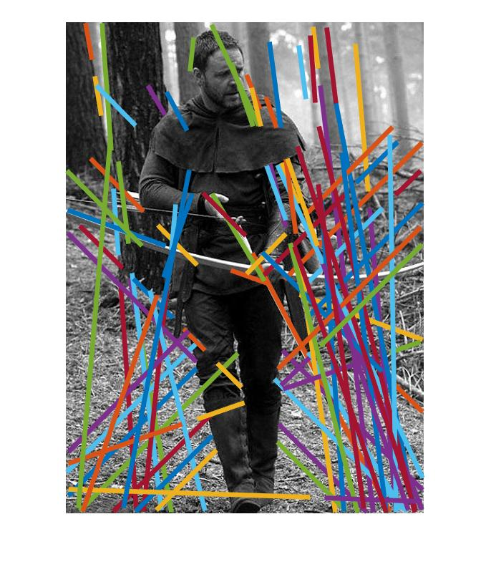

**图六Hough边缘检测结果**

1. 不同边缘检测算法比较

在实验任务一的处理结果中可以很明显地看出不同的边缘检测算法对于处理结果还是有很大的影响的。Canny边缘检测可以找出图片中大部分的边缘细节，但是由于图像中噪声以及其他原因导致算法也同样找出了许多不是边缘的细节，使得处理结果图不是很理想，噪声多；而Sobel算法却走向了另一个极端，对于那些明显的边缘，该算法可以胜任，但是对于那些不是很明显的边缘信息，Sobel却不能将其找出，这可能是由于这些边缘两端灰度值差异不明显，使得这些边缘并没有在最终的结果图中显示出来；处理结果较好的是高斯拉普拉斯，这是因为在计算梯度中，高斯拉普拉斯是最优的，使得处理结果包含了大部分边缘信息也很好地控制了噪声。

1. 不同参数对于Hough变换的影响

通过Hough变换做曲线检测，参数空间的大小将随着参数个数的增加呈指数增长的趋势。所以在实际使用时，要尽量减少描述曲线的参数数目。因此，这种曲线检测的方法只对检测参数较少的曲线有意义。